
本溪市2022年八年级生物、地理结业考试
地理试卷
一、选择题（每题1分，共10分）
北京时间2022年4月16日9时56分，神舟十三号载人飞船返回舱在东风着陆场成功着陆，神舟十三号载人飞行任务取得圆满成功。据此，完成下面小题。
1. 图为神舟十三号航天员第二次出舱活动拍摄的照片，由此看出地球的形状是（ ）

A. 圆形 B. 椭圆形 C. 球体 D. 立方体
2. 宇航员在太空中看见了湛蓝色的地球，原因是地球表面（ ）
A. 七分海洋，三分陆地 B. 全部是海洋 C. 陆地大于海洋 D. 全部是陆地
某校地理小组的同学到小青山开展地理考察实践活动。据此，完成下面小题。
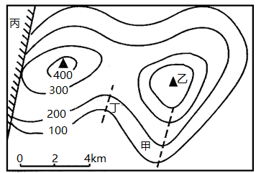
3. 在等高线地形图上，表示山峰的是（ ）
A. 甲地 B. 乙地 C. 丙地 D. 丁地
4. 在爬山的过程中学生感受到乙地比甲地气温低，你认为其主要影响因素是（ ）
A. 纬度因素 B. 地形因素 C. 海陆因素 D. 人类活动
5. 下列天气符号代表的天气最适合当日爬山的是（ ）
A.  B.  C.  D. 
6. 气温和降水量状况都会影响人类生产和生活。位于地中海沿岸的意大利，古建筑材料大多为石质，这有利于防火。这种建筑特点与下列四地气温曲线和降水量柱状图的气候特点相适应的的是（ ）
A. 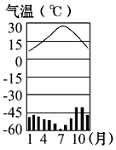 B. 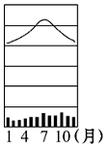 C. 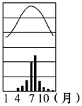 D. 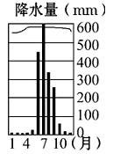
南极地区是地球上最后一片净土，自然资源丰富，具有科研价值，但是南极地区生态环境脆弱。图为南极某处103年前和现在的对比照片。据此，完成下面小题。
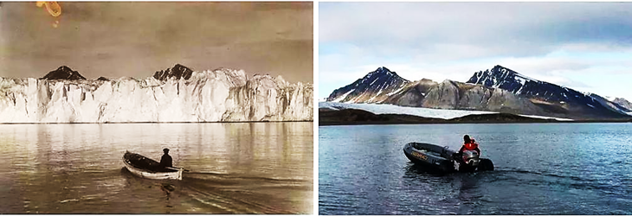
7. 由照片对比可知，南极地区的生态环境问题是（ ）
A. 土地沙化 B. 矿产资源枯竭 C. 水土流失 D. 冰川融化加剧
8. 许多国家在南极地区进行科学考察，下列做法正确的是（ ）
A. 大规模猎捕鲸鱼，丰富食物来源 B. 利用南极广阔空间进行核试验
C. 大力发展种植业，解决粮食问题 D. 研究南极冰川，分析全球气候变化
下表示意2020年不同国家的人类发展指数（人类发展指数最高为1，指数越高，表示发展水平越高），据此，完成下面小题。
国家 | 美国 | 挪威 | 巴西 | 日本
人类发展指数 | 0.926 | 0.957 | 0.765 | 0.919

9. 上述国家发展水平最高是（ ）
A. 美国 B. 挪威 C. 巴西 D. 日本
10. 巴西和日本两国经济合作被称为（ ）
A. “北北合作” B. “南南合作” C. “南北对话” D. 区域经济一体化
二、填空题（每题2分，共10分）
11. 三江源地区位于____省境内，是____江、黄河、澜沧江的源头汇水区，被誉为“中华水塔”。
12. 自古以来____和____被誉“塞外江南”，人们引用黄河水灌溉发展农业。
13. 我国面积最大的岛屿是____岛，它美丽富饶，岛上森林面积广阔，有“亚洲天然植物园”的美誉，最为著名的树种是____。
14. 北京作为全球首个“双奥之城”，见证了中华文明与奥运精神交汇相融。北京正朝着“国家首都”、“____”、“文化名城”、“____”的目标迈进。
15. 2022年第二十二届世界杯足球赛将在卡塔尔举行，中东国家的阿拉伯人属于种____人，信奉____教。
三、综合题（每题6分，共30分）
16. 我国地域辽阔，自然环境复杂多样，人文现象千姿百态。读我国四大地理区域图，回答下列问题。
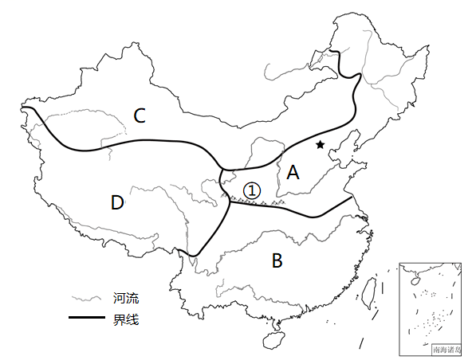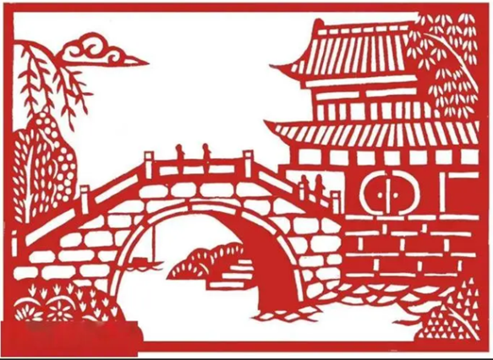
（1）①是A、B两区域的分界线，沿着____（山脉）和淮河一线分布，大致与我国1月____℃等温线、800mm年降水量线重合。
（2）A区域中农田多为____（耕地类型），主要种植小麦、玉米、大豆等作物。
（3）D是我国四大区域____地区，该地区典型的自然环境特征是____。
（4）剪纸所反映的景观位于我国四大地理区域中的____（填字母）。
17. 新时代全面振兴东北地区老工业基地。读东北三省略图和黑龙江省某年接待国内游客数量示意图，回答下列问题。
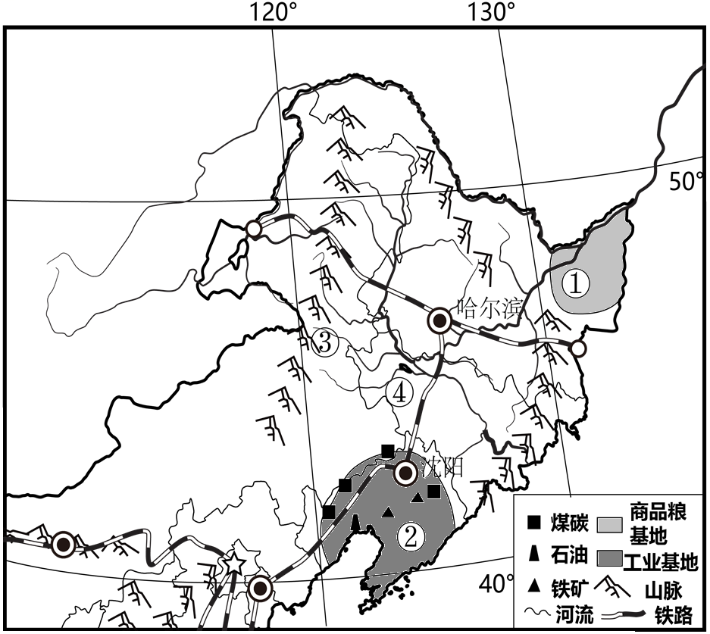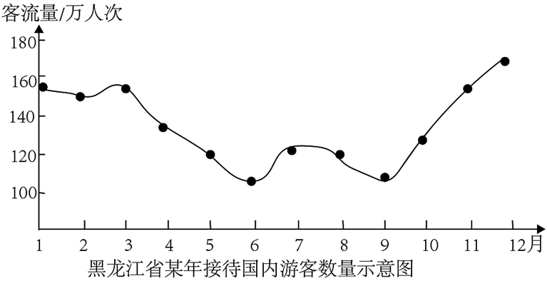
（1）东北三省位于我国东北部，陆上与A____（国家）、朝鲜接壤，濒临渤海和黄海，有利于发展边境贸易和海上贸易。
（2）①代表我国最大的商品粮基地是____，东北三省成为我国重要的商品粮基地的人文条件是____。
A. 地势平坦，土地集中连片 B. 气候条件优越，雨热同期
C. 黑土广布，土壤肥沃
D. 地广人稀，粮食商品率高
（3）②是____工业基地，东北三省依托丰富的煤、铁等____资源，便利的海陆交通，雄厚的工业基础，迅速发展成为我国最大的重工业基地。
（4）旅游业正成为东北振兴发展的新引擎。近年来，以冰雪、森林、湿地为代表的生态旅游及边境异国旅游成为黑龙省最具吸引力的旅游产品。由黑龙江省某年接待国内游客数量示意图可知，该省接待国内游客数量最多的是____月份。
18. 为了促进人类与自然和谐相处，我国不断加强对黄土高原地区的生态保护和治理。读黄土高原示意图和黄土高原景观图，回答下列问题。
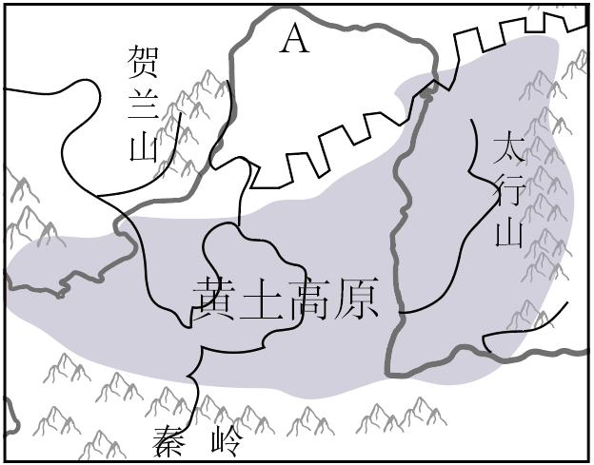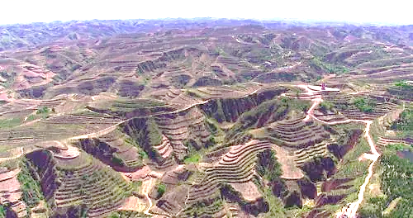
（1）A是流经黄土高原的____（河流），其泥沙主要来自黄土高原，是世界上含沙量大的河流。
（2）从景观图可判断，黄土高原地表形态特征是____，是由于严重的____造成的。
（3）黄土高原生态环境呈恶性循环态势，形成的根本原因是（ ）
A. 气候自然条件差 B. 开发历史悠久，资源枯竭
C. 人口增长过快，人地矛盾突出 D. 生产技术落后，农业产量不高
（4）生活在黄土高原的人们已经认识到，要使社会经济得到可持续发展，必须加强____，改善环境，例如采取____等生物措施与建梯田、修挡土坝等工程措施相结合，治理水土流失；合理安排生产活动等。
19. 粤港澳大湾区包括香港特别行政区、澳门特别行政区和广东省的九个城市，是我国开放程度最高、经济活力最强的区域之一，在国家发展大局中具有重要战略地位。读珠江三角洲示意图，回答下列问题。
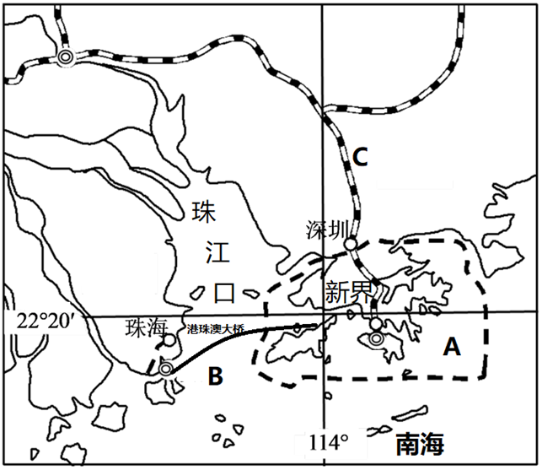
（1）填写图中序号所代表的地理事物的名称：A____（特别行政区）C____（铁路线）
（2）港珠澳大湾区地处珠江三角洲地区，其中香港、澳门分别位于____的东、西两侧，地理位置优越。
（3）读2020年香港进出口商品的地区结构（％）图可知，香港最大的贸易伙伴是____。
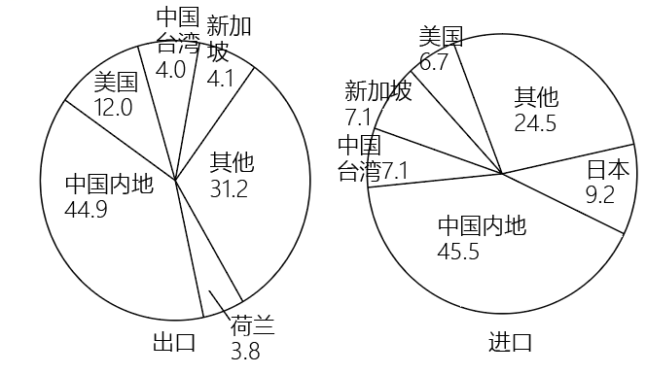
（4）港澳与祖国内地的经济合作优势互补、互惠互利。下列属于香港的优势是（ ）
A. 土地价格低廉 B. 日用消费品丰富而廉价
C. 劳动力资源丰富 D. 拥有先进的技术和管理经验
（5）港珠澳大桥通车后，珠海至香港的车程由3小时缩短到30分钟内，港珠澳大桥建设带来的积极影响是（ ）
①极大缩短三地交通运输时间 ②促进港澳地区的长期繁荣稳定 ③加强港珠澳区域间的经济合作 ④有利于珠江口水域的渔业发展
A. ①②③ B. ①③④ C. ②③④ D. ①②④
20. 区际联系对区域经济发展具有重要的意义，长江三角洲地区与新疆地区有着密切的联系。读新疆地区示意图（图1）、长江三角洲示意图（图2）和西气东输路线图，回答下列问题。
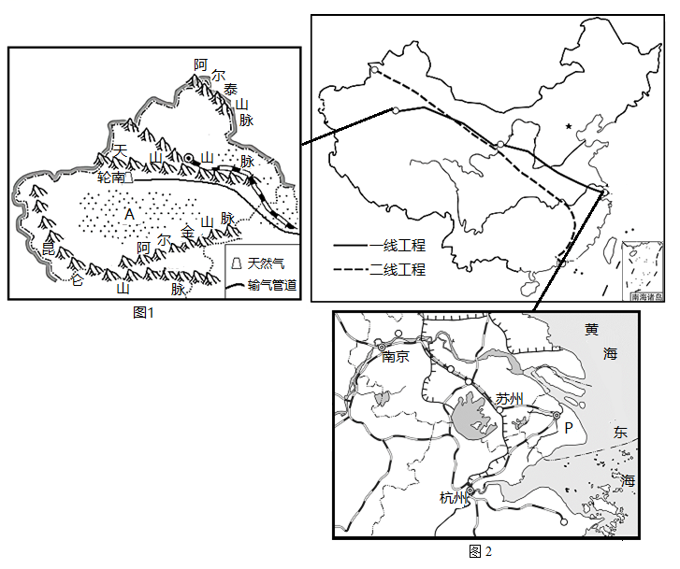
（1）长江三角洲地区，地势平坦，河网密布，自古以来就是我国著名的“____之乡”；新疆地区气候干早，当地居民发展绿洲灌溉农业的引水工程是____。
（2）图1所示，A是位于新疆南部____盆地，其蕴藏着丰富的油气资源，通过西气东输工程将这里的天然气输送到我国东部地区。
（3）图2所示，长江三角洲是我国最大的____工业基地，其核心城市P是____市，该地区经济发达，能源需求量大。
（4）西气东输实现了“东西双赢”战略，西气东输给东部地区带来的主要好处是（ ）
①缓解当地能源短缺的局面 ②发挥当地的资源优势，带动了当地的经济发展 ③天然气是洁净能源，对大气环境改善十分有利 ④使天然气资源得到大规模开发，增加财政收入
A. ①② B. ①③ C. ②③ D. ②④

